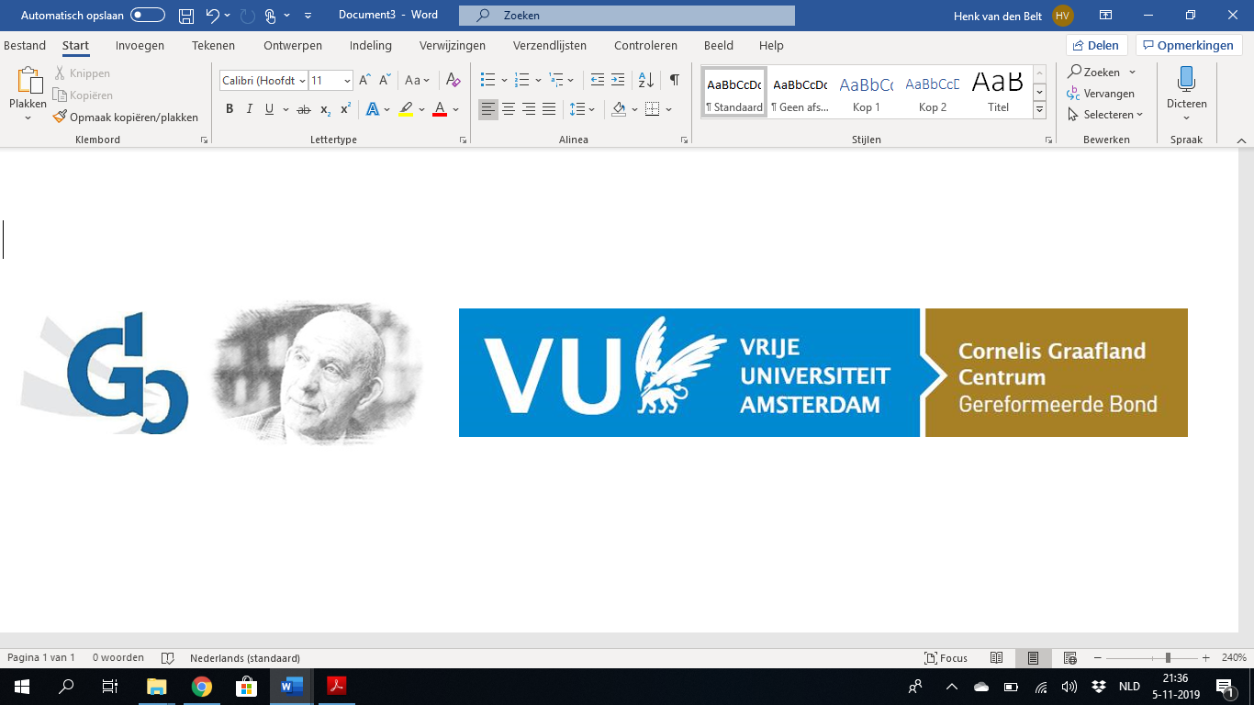

Amsterdam, 1 september 2021

Waarde doctores en promovendi,

Zoals eerder aangekondigd, zal op *DV* **dinsdag 5 oktober 2021** de derde plenaire vergadering van het Cornelis Graafland Centrum worden gehouden.

In de ochtendvergadering zal de tweede *Cornelis Graaflandlezing* worden gehouden. We hebben prof. Dr. Gerrit Immink bereid gevonden om deze lezing voor ons te houden. Gerrit Immink is emeritus hoogleraar praktische theologie aan de Protestantse Theologische Universiteit. Van 2007 tot 2014 was hij ook rector van die universiteit. Tussen 2003 en 2018 publiceerde hij op het gebied van de praktische theologie o.a. *In God geloven*, *Het heilige gebeurt*, *Bidden* en *Over God gesproken*.

De titel van zijn lezing is:

**Vrees en vertrouwen; de gereformeerde eredienst in coronatijd**

(Een korte introductie is als bijlage bijgevoegd).

**We vergaderen in de Grote Kerk, Kerkbrink 4, 1211BV Hilversum.**

Na de lunch gaan we uiteen in de drie themagroepen. Degenen die daar een tekst ter bespreking willen voorleggen, moeten daarvoor zo snel mogelijk contact opnemen met de voorzitter van de betreffende groep.

**Het is belangrijk dat iedereen zich per mail aan- of afmeldt**. Dat kan het makkelijkst via het volgende mailadres: [Cornelisgraaflandcentrum@gmail.com](mailto:Cornelisgraaflandcentrum@gmail.com) . In verband met de reservering van de lunch graag uiterlijk 25 september. We zien er naar uit jullie weer te ontmoeten!

Hartelijke groet,

Henk van dan Belt

Arie van der Knijff